Вариант №15

1. Найти область определения функции: 

2.Исследовать на четность или нечетность функции:

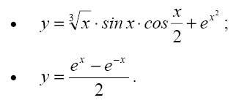

3. Построить кривые:



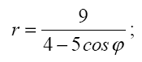

4. Доказать, что  (указать N())

=, a=

5. Вычислить пределы числовых последовательностей

а)  б) 

в)  г) 

6. Вычислить пределы функций

а)  б) 

в)  г) 

д)  е) 

ж)  з) 

и)  к) 

л)  м) 

н)  о) 

п) 

7. Исследовать на непрерывность функции:



